SpringBoot

尚硅谷Java研究院

版本：V1.0

分布式架构

1.1 流行分布式架构
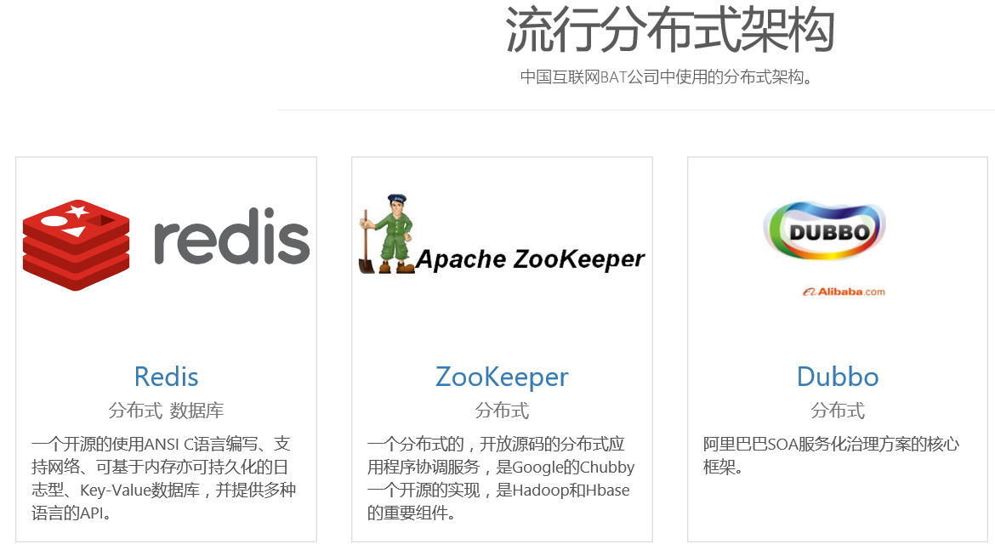

1.2 Spring分布式架构
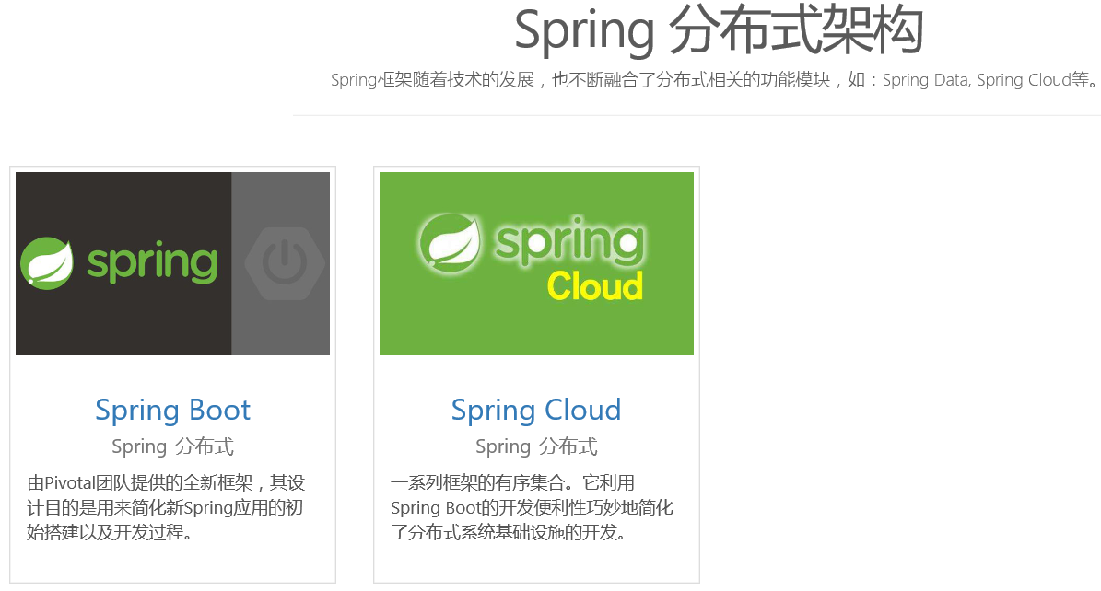

第二章 SpringBoot起步

2.1 概述
Spring Boot是由Pivotal团队提供的全新框架，其设计目的是用来简化新Spring应用的初始搭建以及开发过程。
该框架使用了特定的方式来进行配置，从而使开发人员不再需要定义样板化的配置。
通过这种方式，Spring Boot致力于在蓬勃发展的快速应用开发领域(rapid application development)成为领导者。
本章内容只是在web项目中应用基本的Spring Boot技术，如果想要学习完整Spring Boot课程内容，请访问Spring Boot官网进行学习。
此课件基于Maven创建项目，如果对于Maven工具不是很了解，请自行学习相关课件

2.2 为什么使用Spring Boot？
说到为什么使用Spring Boot, 就不得不提到Spring框架的前世今生
Spring框架由于其繁琐的配置，一度被人认为“配置地狱”，各种XML、Annotation配置混合使用，让人眼花缭乱，而且如果出错了也很难找出原因。
通过SpringMVC框架部署和发布web程序，需要和系统外服务器进行关联，操作繁琐不方便。
Spring Boot是由Spring官方推出的一个新框架，对Spring进行了高度封装，是Spring未来的发展方向。使用Spring Boot框架后，可以帮助开发者快速搭建Spring框架，也可以帮助开发者快速启动一个Web服务，无须依赖外部Servlet容器，使编码变得简单，使配置变得简单，使部署变得简单，使监控变得简单。

2.3 Spring前世今生

2.3.1 Spring1.x 时代
在Spring1.x时代，都是通过xml文件配置bean
随着项目的不断扩大，需要将xml配置分放到不同的配置文件中
需要频繁的在java类和xml配置文件中切换。

2.3.2 Spring2.x时代
随着JDK 1.5带来的注解支持，Spring2.x可以使用注解对Bean进行申明和注入，大大的减少了xml配置文件，同时也大大简化了项目的开发。
那么，问题来了，究竟是应该使用xml还是注解呢？
最佳实践：
应用的基本配置用xml，比如：数据源、资源文件等；
业务开发用注解，比如：Service中注入bean等；

2.3.3 Spring3.x到Spring4.x
从Spring3.x开始提供了Java配置方式，使用Java配置方式可以更好的理解你配置的Bean，
现在我们就处于这个时代，并且Spring4.x和Spring boot都推荐使用java配置的方式。
Spring 1.X
使用基本的框架类及配置文件（.xml）实现对象的声明及对象关系的整合。
org.springframework.core.io.ClassPathResource
org.springframework.beans.factory.xml.XmlBeanFactory
org.springframework.context.support.ClassPathXmlApplicationContext
Spring 2.X
使用注解代替配置文件中对象的声明。简化配置。
org.springframework.stereotype.@Component
org.springframework.stereotype.@Controller
org.springframework.stereotype.@Service
org.springframework.stereotype.@Repository
org.springframework.stereotype.@Scope
org.springframework.beans.factory.annotation.@Autowired
Spring 3.X
使用更强大的注解完全代替配置文件。
org.springframework.context.annotation.AnnotationConfigApplicationContext
org.springframework.context.annotation.@Configuration
org.springframework.context.annotation.@Bean
org.springframework.context.annotation.@Value
org.springframework.context.annotation.@Import
Spring 4.X
使用条件注解强化之前版本的注解。
org.springframework.context.annotation.@Conditional

2.3.4 Spring作者
Rod Johnson在2002年编著的《Expert one on one J2EE design and development》一书中，对Java EE 系统框架臃肿、低效、脱离现实的种种现状提出了质疑，并积极寻求探索革新之道。
以此书为指导思想，他编写了interface21框架，这是一个力图冲破J2EE传统开发的困境，从实际需求出发，着眼于轻便、灵巧，易于开发、测试和部署的轻量级开发框架。
Spring框架即以interface21框架为基础，经过重新设计，并不断丰富其内涵，于2004年3月24日，发布了1.0正式版。
同年他又推出了一部堪称经典的力作《Expert one-on-one J2EE Development without EJB》，该书在Java世界掀起了轩然大波，不断改变着Java开发者程序设计和开发的思考方式。
在该书中，作者根据自己多年丰富的实践经验，对EJB的各种笨重臃肿的结构进行了逐一的分析和否定，并分别以简洁实用的方式替换之。
至此一战功成，Rod Johnson成为一个改变Java世界的大师级人物。

2.3.5 案例
- Spring1.x
public static void main(String[] args) {
ApplicationContext beanFactory = new ClassPathXmlApplicationContext("beans.xml");
System.out.println("ApplicationContext..."); //立即初始化
User user = (User)beanFactory.getBean("user");
System.out.println(user);
}
public static void main(String[] args) {
Resource resource = new ClassPathResource("beans.xml") ;
XmlBeanFactory beanFactory = new XmlBeanFactory(resource);
System.out.println("XmlBeanFactory..."); //延迟初始化
User user = (User)beanFactory.getBean("user");
System.out.println(user);
}
- Spring2.x
@Controller
@Service
@Repository
@Scope
@Component
- Spring3.x
import org.springframework.context.annotation.Bean; //@since 3.0
import org.springframework.context.annotation.Configuration; //@since 3.0
// <bean id=”user” class=”com.atguigu.bean.User”></bean>
@Configuration
public class BeanConfig {
@Bean
public User user() { //方法名称作为bean的id
return new User();
}
}
ApplicationContext beanFactory = new AnnotationConfigApplicationContext("com.atguigu");

2.4 自动创建一个Spring Boot_HelloWorld（必须联网）

2.4.1 在STS中右键→Spring Starter Project
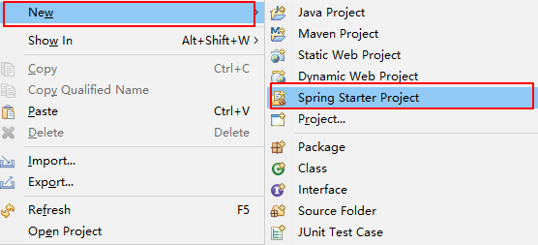

2.4.2 给工程命名、设置包名等，其他默认即可
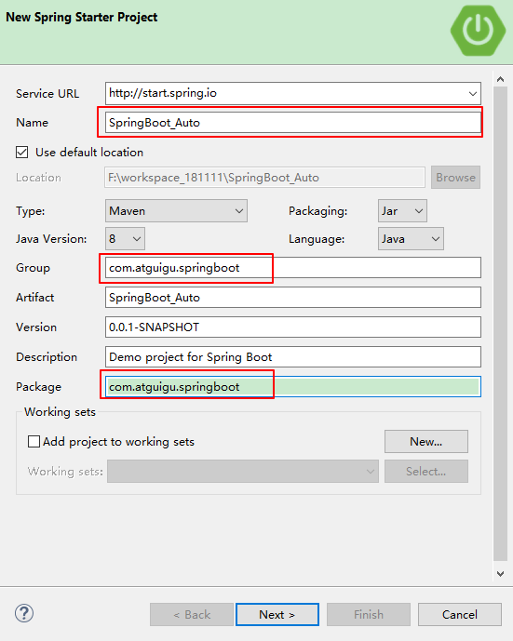

2.4.3 设置SpringBoot的工程为1.5.X版本
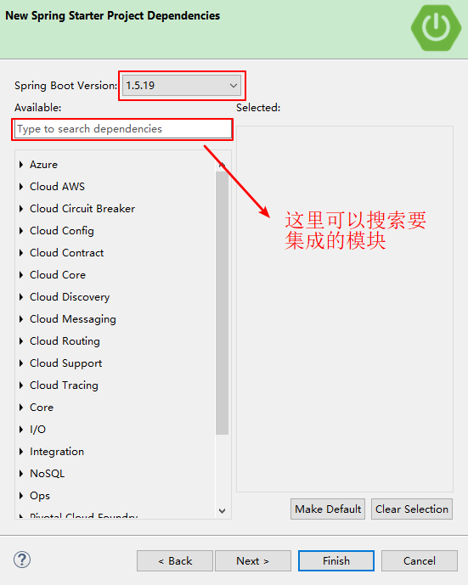

2.4.4 点击Next ，所有选项默认即可，点击Finish

2.5 手动创建Spring Boot_HelloWorld

2.5.1 创建Maven项目
- 在Spring Tool Suite中创建Maven jar项目
- 修改项目中的pom.xml文件，设置JDK编译版本为1.8
<project>
...
<build>
<plugins>
<!-- 修改maven默认的JRE编译版本，1.8代表JRE编译的版本，根据自己的安装版本选择1.7或1.8 -->
<plugin>
<groupId>org.apache.maven.plugins</groupId>
<artifactId>maven-compiler-plugin</artifactId>
<configuration>
<source>1.8</source>
<target>1.8</target>
</configuration>
</plugin>
</plugins>
</build>
...
</project>
- Spring Boot框架最低JDK版本要求1.6，但是Spring Boot官方公布的一些功能使用1.8性能会高很多，所以本章我们选用JDK1.8版本
- SSM基础架构中，需要生成web.xml文件，Spring Boot框架中为什么没有？
Spring Boot框架开发web系统，是基于servlet3.0或以上规范，无需web.xml文件

2.5.2 集成Spring Boot框架
- 修改pom.xml文件，增加Spring Boot框架的依赖关系及对Web环境的支持。
<project>
...
<parent>
<groupId>org.springframework.boot</groupId>
<artifactId>spring-boot-starter-parent</artifactId>
<version>1.5.19.RELEASE</version>
</parent>
...
<dependencies>
<dependency>
<groupId>org.springframework.boot</groupId>
<artifactId>spring-boot-starter-web</artifactId>
</dependency>
</dependencies>
...
</project>
- Spring Boot版本为官方最新正式版1.5.19.RELEASE
- 以往的项目中，所有类库的依赖关系都需要我们自己导入到pom.xml文件中，但是Spring Boot项目增加spring-boot-starter-web依赖后，会自动加载web环境配置相关依赖(SpringMVC, Tomcat)，简化了我们的操作。
- spring-boot-starter-parent：继承Spring Boot的相关参数
- spring-boot-starter-xxx：代表一个Spring Boot模块(参考附录1.Spring Boot相关模块)
- spring-boot-starter-web：代表Web模块，在这个模块中包含了许多依赖的JAR包
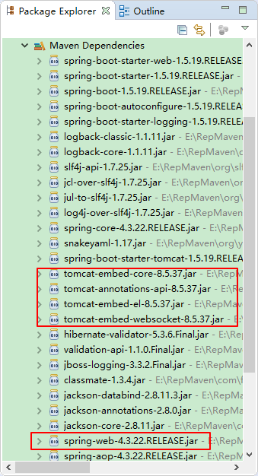
附录2.项目报小红叉

2.5.3 增加程序代码
- 集成环境,启动服务器
- 在src/main/java目录中增加类com.atguigu.springboot.SpringBootSelfApplication，并增加相应代码。
package com.atguigu.springboot;

import org.springframework.boot.SpringApplication;
import org.springframework.boot.autoconfigure.SpringBootApplication;

@SpringBootApplication
public class SpringBootSelfApplication {

public static void main(String[] args) {
SpringApplication.run(SpringBootSelfApplication.class, args);
}
}

- Spring Boot项目中都会有一个以Application结尾的应用类，然后有一个标准的Java入口方法main方法。通过这个方法启动Spring Boot项目，方法中无需放入任何业务逻辑。
- @SpringBootApplication注解是Spring Boot核心注解
- 右键点击项目或项目中的SpringBootSelfApplication类, 选择菜单Run as Spring Boot App，控制台出现下面内容表示服务启动成功。
. ____ _ __ _ _
/\\ / ___'_ __ _ _(_)_ __ __ _ \ \ \ \
( ( )\___ | '_ | '_| | '_ \/ _` | \ \ \ \
\\/ ___)| |_)| | | | | || (_| | ) ) ) )
' |____| .__|_| |_|_| |_\__, | / / / /
=========|_|==============|___/=/_/_/_/
:: Spring Boot :: (v1.5.19.RELEASE)

2019-01-17 10:44:59.285 INFO 5432 --- [ main] c.a.s.SpringBootSelfApplication : Starting SpringBootSelfApplication on HanYanBing with PID 5432 (F:\workspace_181111\SpringBoot_Self\target\classes started by HanZong in F:\workspace_181111\SpringBoot_Self)
2019-01-17 10:44:59.285 INFO 5432 --- [ main] c.a.s.SpringBootSelfApplication : No active profile set, falling back to default profiles: default
2019-01-17 10:44:59.335 INFO 5432 --- [ main] ationConfigEmbeddedWebApplicationContext : Refreshing org.springframework.boot.context.embedded.AnnotationConfigEmbeddedWebApplicationContext@1d7acb34: startup date [Thu Jan 17 10:44:59 CST 2019]; root of context hierarchy
2019-01-17 10:45:00.453 INFO 5432 --- [ main] s.b.c.e.t.TomcatEmbeddedServletContainer : Tomcat initialized with port(s): 8080 (http)
2019-01-17 10:45:00.474 INFO 5432 --- [ main] o.apache.catalina.core.StandardService : Starting service [Tomcat]
2019-01-17 10:45:00.474 INFO 5432 --- [ main] org.apache.catalina.core.StandardEngine : Starting Servlet Engine: Apache Tomcat/8.5.37
2019-01-17 10:45:00.593 INFO 5432 --- [ost-startStop-1] o.a.c.c.C.[Tomcat].[localhost].[/] : Initializing Spring embedded WebApplicationContext
2019-01-17 10:45:00.593 INFO 5432 --- [ost-startStop-1] o.s.web.context.ContextLoader : Root WebApplicationContext: initialization completed in 1267 ms
2019-01-17 10:45:00.786 INFO 5432 --- [ost-startStop-1] o.s.b.w.servlet.ServletRegistrationBean : Mapping servlet: 'dispatcherServlet' to [/]
2019-01-17 10:45:00.787 INFO 5432 --- [ost-startStop-1] o.s.b.w.servlet.FilterRegistrationBean : Mapping filter: 'characterEncodingFilter' to: [/*]
2019-01-17 10:45:00.787 INFO 5432 --- [ost-startStop-1] o.s.b.w.servlet.FilterRegistrationBean : Mapping filter: 'hiddenHttpMethodFilter' to: [/*]
2019-01-17 10:45:00.787 INFO 5432 --- [ost-startStop-1] o.s.b.w.servlet.FilterRegistrationBean : Mapping filter: 'httpPutFormContentFilter' to: [/*]
2019-01-17 10:45:00.787 INFO 5432 --- [ost-startStop-1] o.s.b.w.servlet.FilterRegistrationBean : Mapping filter: 'requestContextFilter' to: [/*]
2019-01-17 10:45:01.073 INFO 5432 --- [ main] s.w.s.m.m.a.RequestMappingHandlerAdapter : Looking for @ControllerAdvice: org.springframework.boot.context.embedded.AnnotationConfigEmbeddedWebApplicationContext@1d7acb34: startup date [Thu Jan 17 10:44:59 CST 2019]; root of context hierarchy
2019-01-17 10:45:01.134 INFO 5432 --- [ main] s.w.s.m.m.a.RequestMappingHandlerMapping : Mapped "{[/error]}" onto public org.springframework.http.ResponseEntity<java.util.Map<java.lang.String, java.lang.Object>> org.springframework.boot.autoconfigure.web.BasicErrorController.error(javax.servlet.http.HttpServletRequest)
2019-01-17 10:45:01.135 INFO 5432 --- [ main] s.w.s.m.m.a.RequestMappingHandlerMapping : Mapped "{[/error],produces=[text/html]}" onto public org.springframework.web.servlet.ModelAndView org.springframework.boot.autoconfigure.web.BasicErrorController.errorHtml(javax.servlet.http.HttpServletRequest,javax.servlet.http.HttpServletResponse)
2019-01-17 10:45:01.160 INFO 5432 --- [ main] o.s.w.s.handler.SimpleUrlHandlerMapping : Mapped URL path [/webjars/**] onto handler of type [class org.springframework.web.servlet.resource.ResourceHttpRequestHandler]
2019-01-17 10:45:01.160 INFO 5432 --- [ main] o.s.w.s.handler.SimpleUrlHandlerMapping : Mapped URL path [/**] onto handler of type [class org.springframework.web.servlet.resource.ResourceHttpRequestHandler]
2019-01-17 10:45:01.194 INFO 5432 --- [ main] o.s.w.s.handler.SimpleUrlHandlerMapping : Mapped URL path [/**/favicon.ico] onto handler of type [class org.springframework.web.servlet.resource.ResourceHttpRequestHandler]
2019-01-17 10:45:01.320 INFO 5432 --- [ main] o.s.j.e.a.AnnotationMBeanExporter : Registering beans for JMX exposure on startup
2019-01-17 10:45:01.405 INFO 5432 --- [ main] s.b.c.e.t.TomcatEmbeddedServletContainer : Tomcat started on port(s): 8080 (http)
2019-01-17 10:45:01.407 INFO 5432 --- [ main] c.a.s.SpringBootSelfApplication : Started SpringBootSelfApplication in 2.331 seconds (JVM running for 3.289)

2.5.4 集成了Tomcat服务器
- 当增加Web依赖后执行main方法，等同于启动Tomcat服务器, 默认端口号为8080。
- 如果想要修改默认的Tomcat服务器端口号，可以通过全局配置文件进行配置，在src/main/resources/目录中增加application.properties（必须叫这个名）文件。
server.context-path=/
server.port=10010
server.session.timeout=60
server.tomcat.max-threads=800
server.tomcat.uri-encoding=UTF-8
- Spring Boot会自动读取src/main/resources/路径或类路径下/config路径中的application.properties文件或application.yml文件。

2.5.5 为什么还会有配置文件
Spring Boot我们称之为微框架，这里的“微”不是小和少的意思，而是“简”的意思，简单，简洁。
项目中大部分的基础配置由Spring Boot框架帮我们自动集成，简化了我们的配置，但是框架自身为了扩展性，依然需要提供配置文件。
上面的代码中只是简单的应用了Spring Boot框架，但是我们真正要做的是将Spring Boot应用到项目中，所以接下来我们增加对SpringMVC框架，Mybatis框架的集成。

第三章 SpringBoot项目整合案例

3.1集成Spring & SpringMVC
- 基本的Spring Boot环境已经构建好了，现在需要配置Spring框架及SpringMVC框架的业务环境

3.1.1 @ComponentScan注解
//设置自动扫描的包，如果不设置默认扫描当前类所在的包及其子包
@ComponentScan(basePackages="com.atguigu.springboot")
@SpringBootApplication
public class SpringBootSelfApplication {

public static void main(String[] args) {
SpringApplication.run(SpringBootSelfApplication.class, args);
}
}

3.1.2 默认扫描
默认扫描当前包com.atguigu.springboot和子包com.atguigu.springboot.*
如果还需要扫描其他的包，那么需要增加@ComponentScan注解,指定包名进行扫描。

3.1.3 增加控制器代码
在src/main/java目录中增加类com.atguigu.springboot.handler.EmployeeHandler，并增加相应代码。
@Controller
public class EmployeeHandler {

@ResponseBody
@RequestMapping("/getEmp")
public Object getEmployee() {
//创建一个Map
Map<String , Object> map = new HashMap<>();
//获取一个Employee对象，并放到map中
map.put("emp", new Employee(1, "张三", "zhangsan@atguigu.com", 10000.00, new Department(1001, "开发部")));
return map;
}
}

3.1.4 执行main方法启动应用
- 访问路径http://localhost:8080[/应用路径名称]/getEmp 页面打印JSON字符串即可
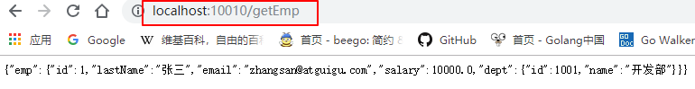

3.1.5 @Controller和@RestController区别
官方文档：@RestController is a stereotype annotation that combines @ResponseBody and @Controller.
表示@RestController等同于@Controller + @ResponseBody，所以上面的代码可以变为：
@RestController
public class EmployeeHandler {

@RequestMapping("/getEmp")
public Object getEmployee() {
//创建一个Map
Map<String , Object> map = new HashMap<>();
//获取一个Employee对象，并放到map中
map.put("emp", new Employee(1, "张三", "zhangsan@atguigu.com", 10000.00, new Department(1001, "开发部")));
return map;
}
}

3.1.6 增加服务层代码
Service接口，ServiceImpl实现类的使用和SSM架构中的使用方式完全相同。
- Service接口
public interface EmployeeService {

Employee getEmployeeById(Integer id);
}

- Service接口的实现
@Service
public class EmployeeServiceImpl implements EmployeeService {

@Override
public Employee getEmployeeById(Integer id) {
//正常情况是调用持久层根据员工的id从数据库中查询出对应的员工的信息
Employee employee = new Employee(1, "张三2", "zhangsan@atguigu.com", 10000.00, new Department(1001, "开发部"));
return employee;
}

}

- 添加了服务层之后表现层的代码
@RestController
public class EmployeeHandler {

@Autowired
private EmployeeService employeeService;

@RequestMapping("/getEmp")
public Object getEmployee() {
//创建一个Map
Map<String , Object> map = new HashMap<>();
//调用EmployeeService获取Employee对象，并放到map中
Employee employeeById = employeeService.getEmployeeById(1);
map.put("emp", employeeById);
return map;
}
}

附录1 SpringBoot相关模块
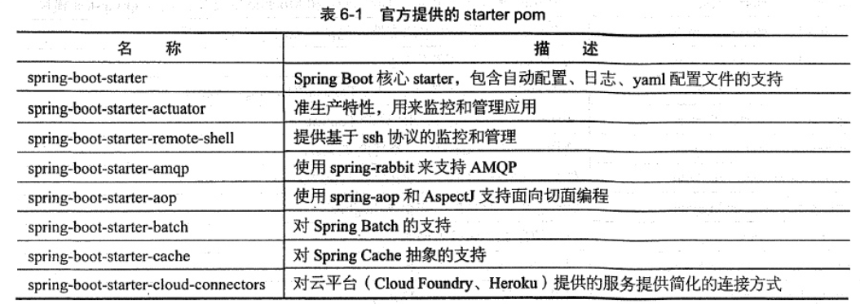

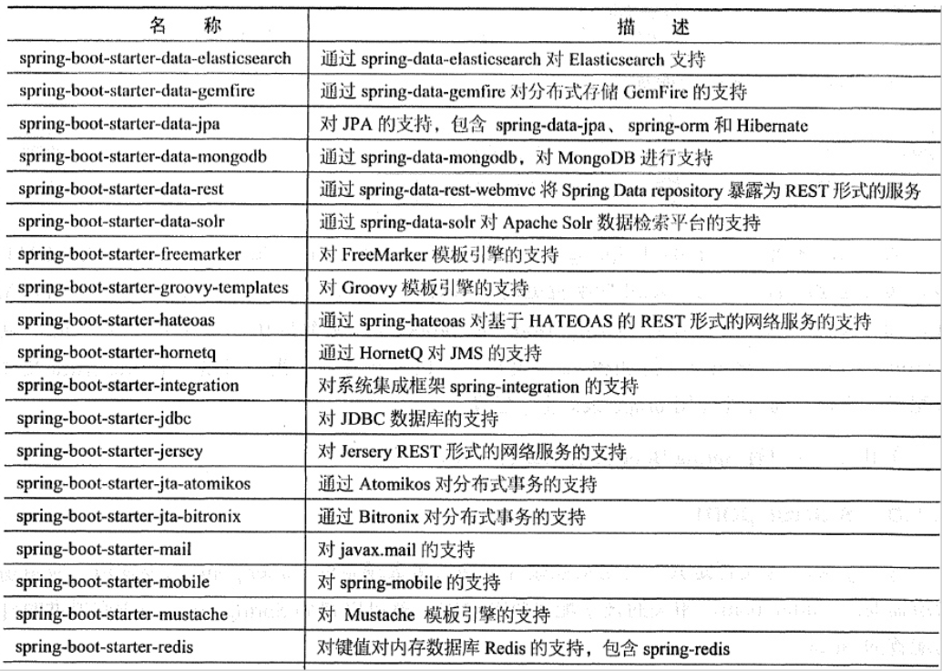

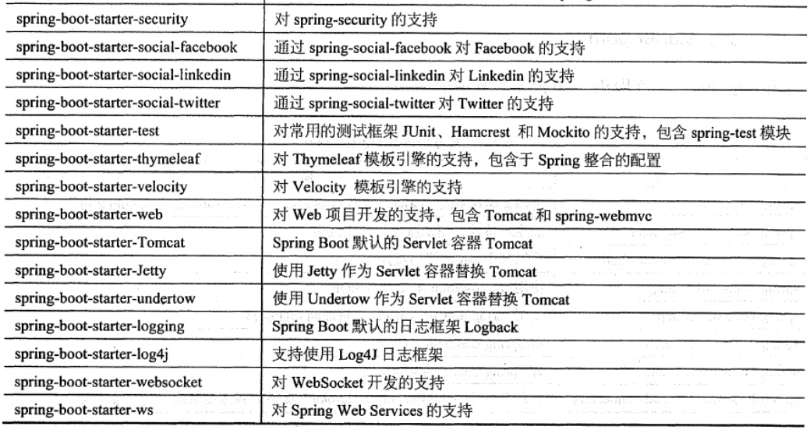

附录2 项目报小红叉
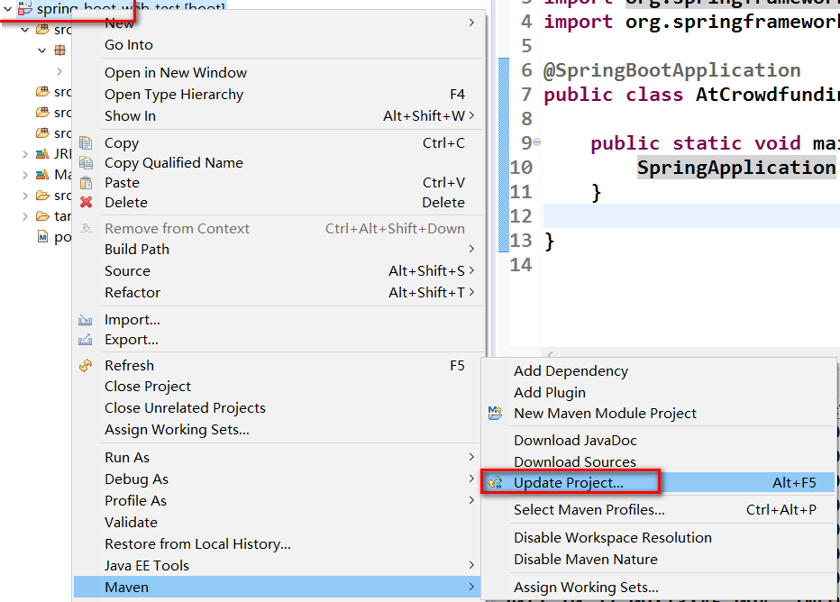

附录3 yml详细配置

附录4 相关注解

4.1 关于配置
- @ImportResource
导入XML文件.
@ImportResource({"classpath:some-context.xml","classpath:other-context.xml"})
- @Configuration
@Configuration
public class MyWebApplicationConfig extends WebMvcConfigurerAdapter{
@Override
public void addInterceptors(InterceptorRegistry registry) {
registry.addInterceptor(new MyInterceptor()).addPathPatterns("/**");
super.addInterceptors(registry);
}
}

4.2 java -jar xx.jar --server.port=9090

4.3 常规属性配置
application.properties
book.author=zhangsan
book.price=22.0
在类的成员变量上使用@Value注解
@Value("${book.author}")
private String bookAuthor
采用@ConfigurationProperties自动注入
org.springframework.boot.context.properties.ConfigurationProperties
@Component
@ConfigurationProperties(prefix="book",locations="classpath:config/application.properties",ignoreUnknownFields = true)
public class Book{
private String author ;
private double price ;
private String email ;
// Get/set…
}

4.4 日志配置
Spring boot 使用Logback作为日志框架.
logging.file=D:/temp/log.log
logging.level.org.springframework.web=DEBUG

4.5 自动扫描
@EnableAutoConfiguration 默认扫描main类所在的包及子包.

4.6 条件注解
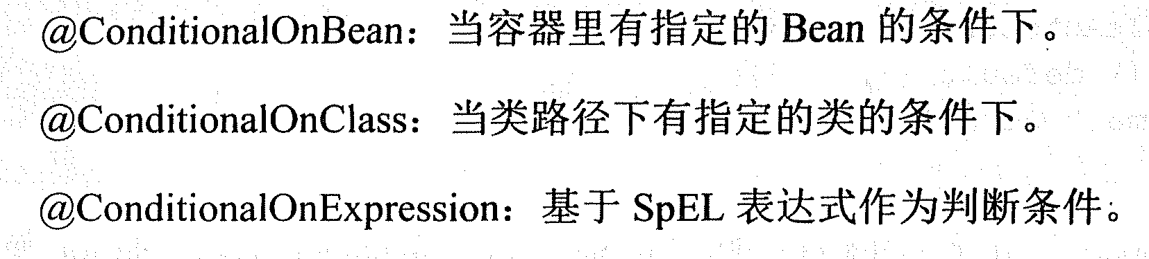

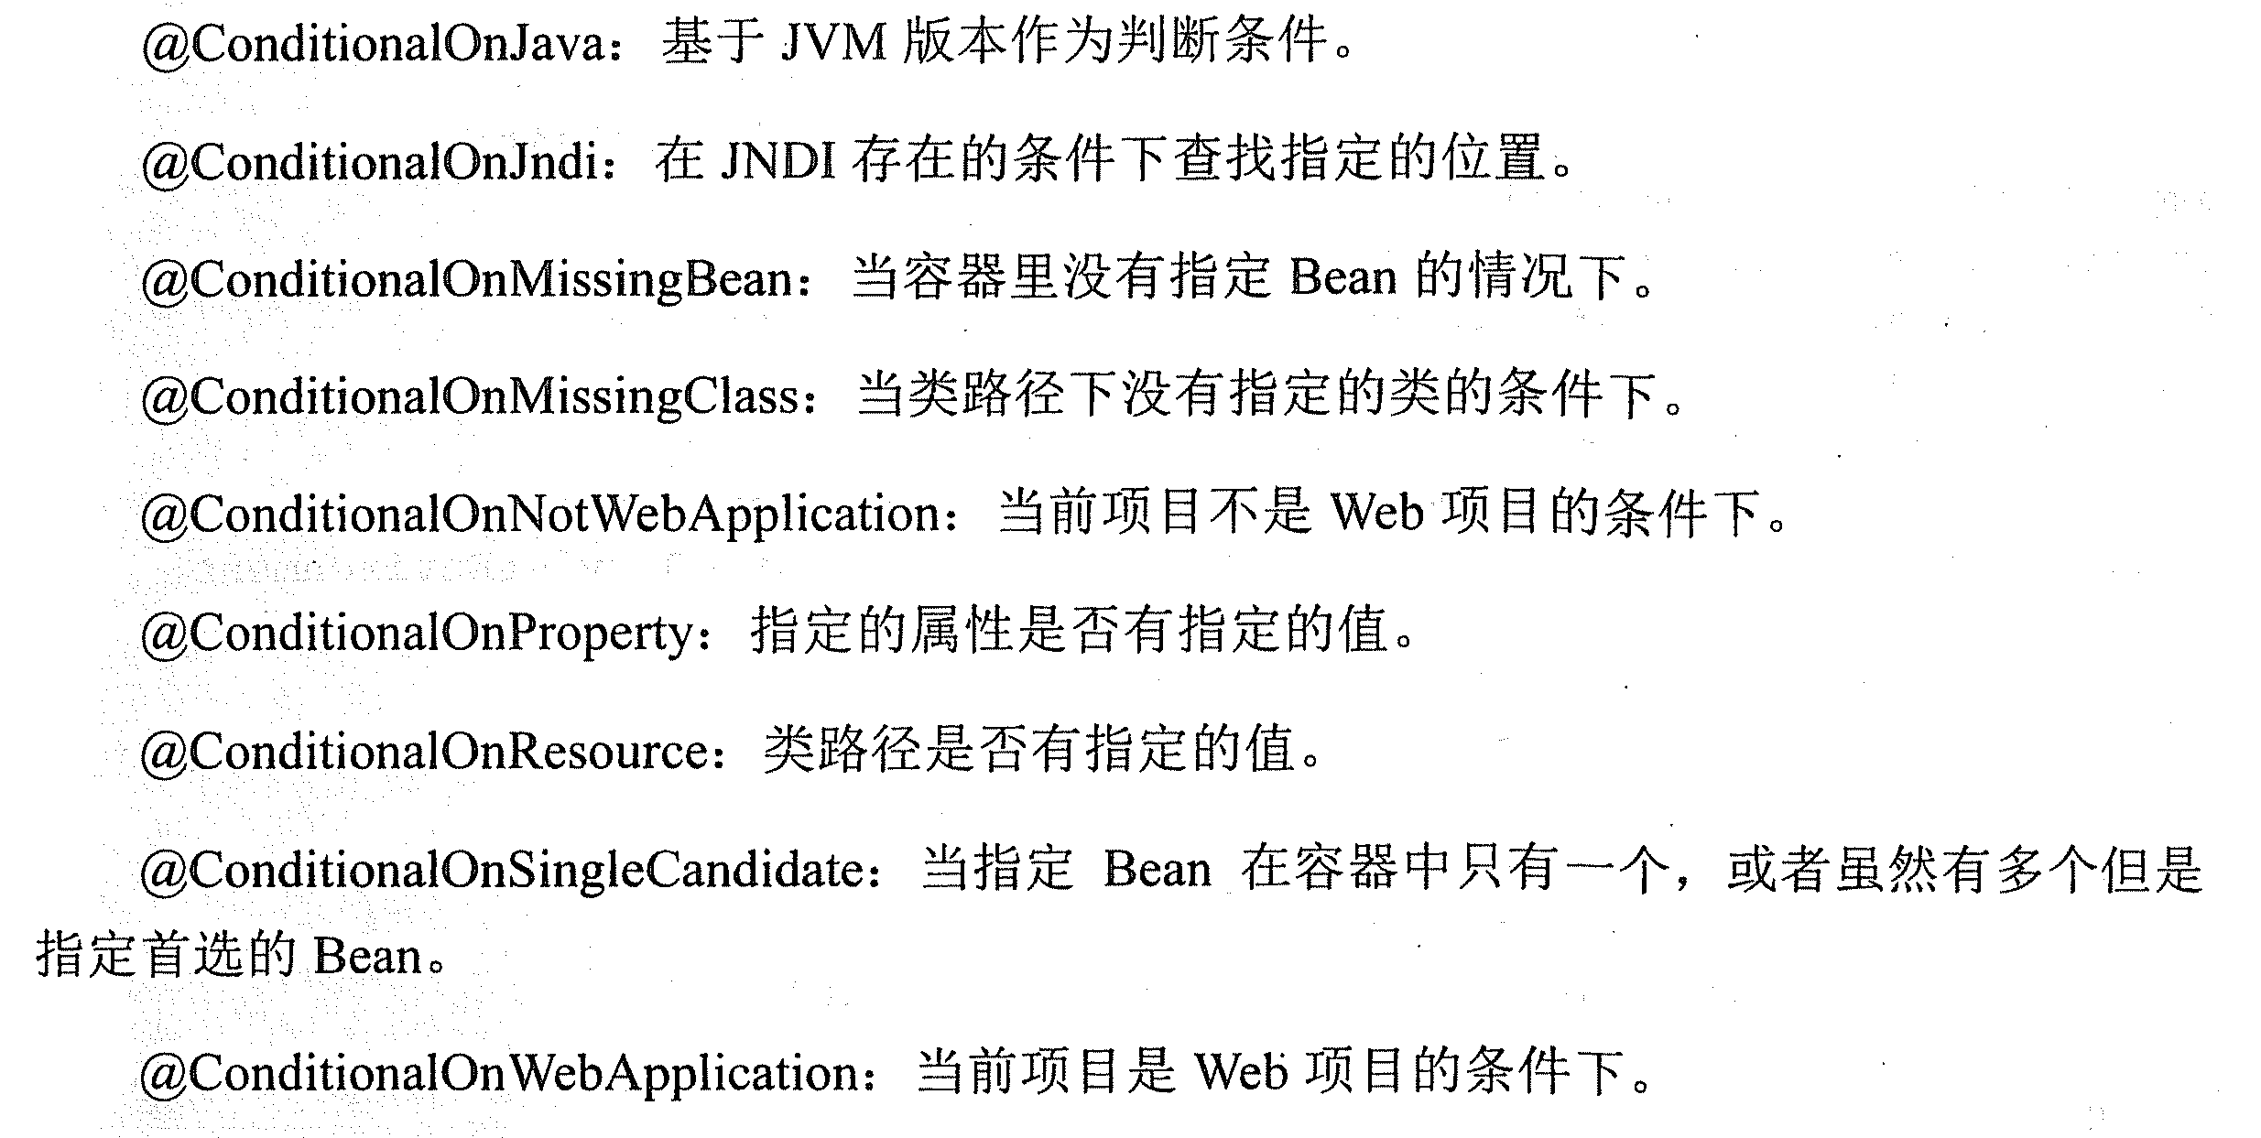

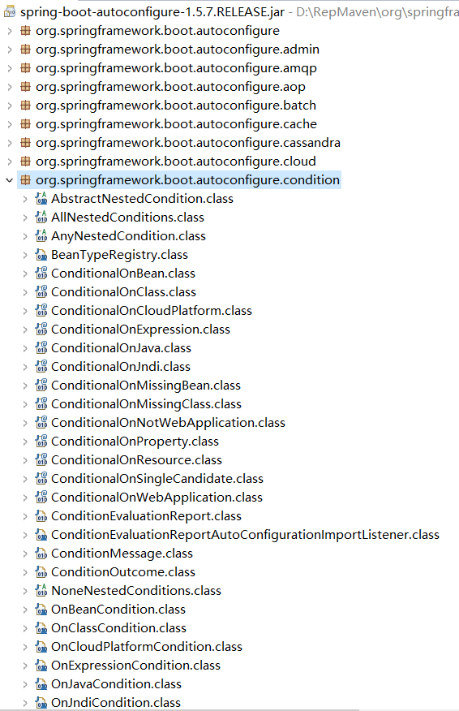
- 案例:
是否自动加载SpringMVC相关配置.
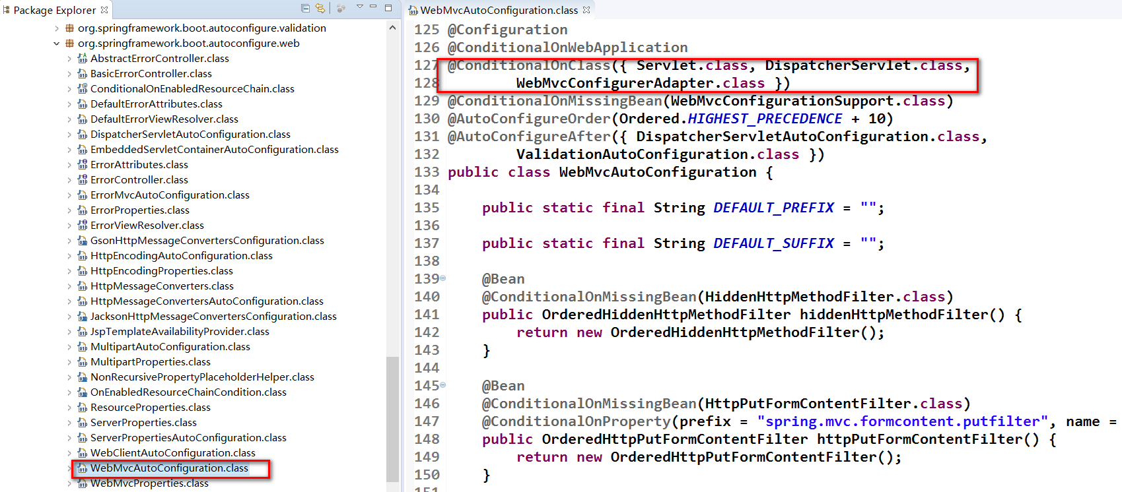

4.7 @RestController
@Target(ElementType.TYPE)
@Retention(RetentionPolicy.RUNTIME)
@Documented
@Controller
@ResponseBody
public @interface RestController {
String value() default "";
}

4.8 修改Favicon(偏爱图标；网站图标)配置
Spring.mvc.favicon.enabled=false 默认true开启.
在META_INF/resources/下,类路径resources/下,类路径static/下或类路径public下,增加 favicon.ico文件就可以修改掉默认图标

附录5 字符编码

5.1 字符编码过滤器

5.1.1 之前配置
<!-- 配置字符集 -->
<filter>
<filter-name>encodingFilter</filter-name>
<filter-class>org.springframework.web.filter.CharacterEncodingFilter</filter-class>
<init-param>
<param-name>encoding</param-name>
<param-value>UTF-8</param-value>
</init-param>
<init-param>
<!--Spring里的字符过滤器CharacterEncodingFilter是针对请求的，forceEncoding=true是意思是指无论客户端请求是否包含了编码，都用过滤器里的编码来解析请求 -->
<param-name>forceEncoding</param-name>
<param-value>true</param-value>
</init-param>
</filter>
<filter-mapping>
<filter-name>encodingFilter</filter-name>
<url-pattern>/*</url-pattern>
</filter-mapping>

5.1.2 现在配置
- 默认配置
# default UTF-8 and true
spring.http.encoding.charset=UTF-8
spring.http.encoding.force=true
- org.springframework.boot.autoconfigure.web.HttpEncodingProperties
- org.springframework.boot.autoconfigure.web.HttpEncodingAutoConfiguration

作业
- 练习联网创建springboot项目,以及手动创建springboot项目
- 完成SpringBoot项目与Spring,SpringMVC集成开发

